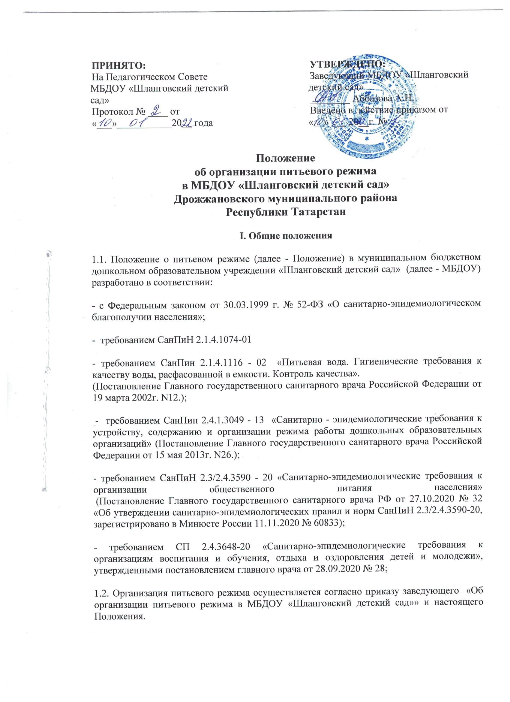

II. Задачи организации питьевого режима в
МБДОУ «Шланговский детский сад»

2.1. Обеспечение детей безопасной по качеству водой, которая необходима для естественной потребности.

III. Организация питьевого режима

3.1. В ДОУ организован питьевой режим с использованием кипяченой питьевой воды, с соблюдением следующих требований:

- вода кипятиться не менее 5 минут;

- до раздачи детям кипяченая вода охлаждается до комнатной температуры непосредственно в емкости, где она кипятилась;

- смена воды в емкости для ее раздачи проводится не реже, чем через 3 часа. Перед сменой кипяченой воды емкость полностью освобождается от остатков воды, промываться в соответствии с инструкцией по правилам мытья кухонной посуды, ополаскиваться.
3.2. Питьевой режим детей можно организовывать с использованием расфасованной в емкости (бутилированной) питьевой воды, соответствующей требованиям СанПиН 2.1.4.1116-02 «Питьевая вода. Гигиенические требования к качеству воды, расфасованной в емкости. Контроль качества».
3.3. Питьевой режим в ДОУ, а также при проведении массовых мероприятийдетей организуется с соблюдением следующих требований:
3.3.1. В ДОУ, а также при проведении массовых мероприятий с участием детей осуществляется обеспечение питьевой водой, отвечающей обязательным требованиям СанПиН 2.1.4.1074-01; Технический регламент Таможенного союза "О безопасности упакованной питьевой воды, включая природную минеральную воду" (ТР ЕАЭС 044/2017), принятый решением Совета Евразийской экономической комиссии от 23.06.2017 N 45 (Официальный сайт Евразийского экономического союза http://www.eaeunion.org/, 05.09.2017). Является обязательным для Российской Федерации в соответствии с Договором о Евразийской экономической комиссии от 18.11.2011, ратифицированным Федеральным законом от 01.12.2011 N 374-ФЗ "О ратификации Договора о Евразийской экономической комиссии" (Собрание законодательства Российской Федерации, 2011, N 49, ст. 7052); а также Договором о Евразийском экономическом союзе от 29.05.2014, ратифицированным Федеральным законом от 03.10.2014 N 279-ФЗ "О ратификации Договора о Евразийском экономическом союзе" (Собрание законодательства Российской Федерации, 2014, N 40, ст. 5310) (далее - Технический регламент Евразийского экономического союза ТР ЕАЭС 044/2017).
3.3.2. При организации питьевого режима с использованием упакованной питьевой воды промышленного производства, установок с дозированным розливом упакованной питьевой воды (кулеров), кипяченой воды обеспечивается наличие посуды из расчета количества обслуживаемых (списочного состава), изготовленной из материалов, предназначенных для контакта с пищевой продукцией, а также отдельных промаркированных подносов для чистой и использованной посуды; контейнеров - для сбора использованной посуды одноразового применения.
Упакованная (бутилированная) питьевая вода допускается к выдаче детям при наличии документов, подтверждающих ее происхождение, безопасность и качество, соответствие Евразийского упакованной питьевой воды обязательным требованиям (Технический регламент экономического союза ТР ЕАЭС 044/2017; Технический регламент Таможенного союза ТР ТС 022/2011).
3.3.3. Кулеры размещаются в местах, не подвергающихся попаданию прямых солнечных лучей. Кулеры подвергаются мойке с периодичностью, предусмотренной инструкцией по эксплуатации, но не реже одного раза в семь дней. Мойка кулера с применением дезинфекционного средства проводится не реже одного раза в три месяца.
3.3.4. При проведении массовых мероприятий длительностью более 2 часов каждый ребенок обеспечивается дополнительно бутилированной питьевой (негазированной) водой промышленного производства, дневной запас которой во время мероприятия составляет не менее 1,5 литра на одного ребенка
3.4. В МБДОУ «Шланговский детский сад» питьевой режим детей организуется с использованием разлитой по чайникам кипяченой питьевой воды.
3.5. Для воспитанников обеспечен свободный доступ к питьевой воде в течение всего времени пребывания в дошкольном учреждении.
3.6. Ориентировочные размеры потребления воды для ребенка зависят от времени года, двигательной активности ребенка, и, в среднем, составляют 70-80 мл на 1 кг его веса. При нахождении ребенка в МБДОУ «Шланговский детский сад» сокращенный день, ребенок должен получать не менее 60% суточной потребности в воде.
3.7. Набор воды в бак, выдача на группы осуществляется поваром.
3.8. Смена кипяченой воды на пищеблоке осуществляется строго 3 раза в день.
3.9. Замена кипяченой питьевой воды в группах производится 3 раза в день. Срок ее хранения - не более трех часов.
3.10. Обработка чайников, перед сменой воды и доставка ее в группу осуществляется помощником воспитателя.
3.11. При организации питьевого режима воду дают ребенку в индивидуальных фаянсовых чашках. При этом чистые чашки ставятся в специально отведенном месте на специальный промаркированный поднос (вверх дном, под салфетку), а для использованных чашек (кружек) ставится отдельный промаркированный поднос. Мытье чашек осуществляется организованно в режиме горячего полоскания после каждого использования.
3.12. В летний период организация питьевого режима осуществляется во время прогулки. Питьевая вода выносится помощником воспитателя на улицу в соответствующей ёмкости (промаркированный чайник с крышкой), разливается воспитателем в индивидуальные чашки по просьбе детей.
3.13. Контроль наличия кипяченой воды в группе осуществляет воспитатель группы.

IV. Функции должностного лица, осуществляющего
контроль за питьевым режимом детей

4.1. Контроль за организацией питьевого режима осуществляется в соответствии с требованием СанПиН 2.3/2.4.3590-20.
4.2. Контроль за соблюдением питьевого режима, за качеством и безопасностью питьевой воды в соответствии с гигиеническими требованиями ежедневно осуществляют повар.

V. Ответственность

5.1. Повар пищеблока, воспитатель и помощник воспитателя групп несут персональную ответственность за организацию питьевого режима в МДОУ.
5.2. Организация питьевого режима, соблюдение графика замены воды на пищеблоке и выдача ее на группы, контролируется ежедневно поваром.

5.3. Приказом заведующего по МДОУ назначаются ответственные за соблюдение санитарно-гигиенических норм и правил организации питьевого режима с использованием кипяченой воды.
.
VI. Заключительные положения

6.1. Настоящее Положение об организации питьевого режима является локальным нормативным актом ДОУ, принимается на Педагогическом совете и утверждается приказом заведующего ДОУ.
6.2. Все изменения и дополнения, вносимые в настоящее Положение, оформляются в письменной форме в соответствии с действующим законодательством Российской Федерации.
6.3. Положение принимается на неопределенный срок. Изменения и дополнения к Положению принимаются в порядке, предусмотренном п.7.1 настоящего Положения.
6.4. После принятия Положения (или изменений и дополнений отдельных пунктов и разделов) в новой редакции предыдущая редакция автоматически утрачивает силу.



